OS Command Injection
OS Command Injection (hay còn được gọi là shell injection) là một lỗ hổng bảo mật web cho phép kẻ tấn công thực thi các lệnh hệ điều hành (OS) tùy ý trên máy chủ đang chạy service nào đó. Kẻ tấn công có thể tận dụng lỗ hổng này để khai thác, lấy thông tin, chuyển cuộc tấn công sang hệ thống khác bên trong tổ chức
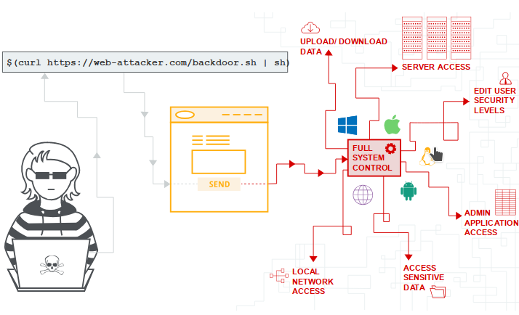

Thực hiện các lệnh tùy ý
Ví dụ: https://insecure-website.com/stockStatus?productID=381&storeID=29
Ở đây để lấy thông tin thì web sẽ gọi productID và store. Nhưng vì một vài lý do nào đó, chức năng được triển khai bằng cách gọi lệnh shell với productID và store làm đối số:
Nếu hệ thống không được bảo vệ chống lại OS Command Injection thì Attacker có thể gửi đầu vào sau để thực thi lệnh tùy ý
Ví dụ: https://insecure-website.com/stockStatus?productID=381&id&&storeID=29

Các lệnh thường được sử dụng
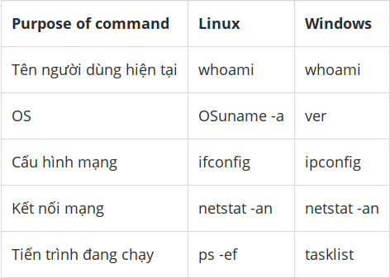

Lỗ hổng blind OS command injection
Nhiều trường hợp OS command injection là blind vulnerabilities. Có nghĩa là đầu ra sẽ không trả về trong HTTP response. Vậy kết quả sẽ k hiển thị trên màn hình. Vậy có cách nào xác định được blind vulnerabilities.
Có thể sử dụng time delays để xác định được blind vulnerabilities. Nó sẽ kích hoạt độ trễ, cho phép bạn xác nhận rằng lệnh này đã được thực thi hay chưa dựa vào thời gian mà ứng dụng cần để đáp ứng. Lệnh ping là lệnh hiệu quả để thực hiện việc này, vì nó cho phép chỉ định gói ICMP cần gửi và thời gian để lệnh chạy:
Có thể khai thác lỗ hổng này bằng cách chuyển hướng đầu ra từ lệnh chèn vào 1 tệp trong thư mục gốc mà bạn có thể đọc nó bằng trình duyệt của mình.

Ví dụ: Nếu thư mục gốc của website ở /var/www/static thì bạn có thể gửi lệnh tiêm như sau
Rồi sau đó bạn có thể sử dụng trình duyệt của mình truy cập vào http://target.com/whoami.txt để truy xuất tệp và xem đầu ra từ lệnh được chèn vào.
Ngoài ra, còn có thể sử dụng 1 số thủ thuật khác để kiểm tra xem lệnh tiêm đã được thực thi hay chưa. Ví dụ:
Attacker sẽ kiểm tra server của mình và phát hiện ra rằng lệnh đã được tiêm thành công hay chưa. Ngoài ra còn có thể sử dụng

Các cách dùng để Command Injection
Đầu tiên cần phải xác định được hệ thống target đang hoạt động là gì, Windows hay Linux? Một số ký tự có chức năng phân tách lệnh, cho phép các lệnh nối với nhau
- &
- &&
- |
- ||

Ví dụ

Một số lỗi Command Injection thực tế đã gặp phải

WordPress DZS-VideoGallery Plugin (CVE: 2014-9094)
Phiên bản DZS-VideoGallery 7.85 Plugin của WordPress có lỗ hổng có thể truyền command injection vào đây,
PoC:

http://www.example.com/wp-content/plugins/dzs-videogallery/img.php?webshot=1&amp;src=http://www.example.com/1.jpg$(os-cmd)

Gemitel 3.50 - '/affich.php' Remote File Inclusion / Command Injection (CVE: 2004-1934)
File : html/affich.php
Code:
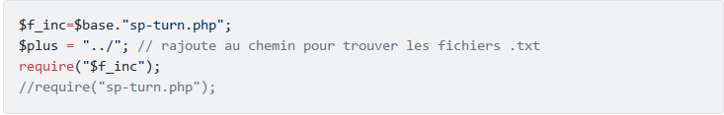
Đọc source code ta cũng thấy được rằng đoạn require("$f_inc"); sẽ thực thi command line. Mà $f_inc=$base."sp-turn.php";. Ở đoạn này ta có thể truyền sp-turn.php bằng $base tùy theo ý mình muốn
PoC:

Pandora Fms 3.1 - OS Command Injection (CVE: 2010-4278)
1 đoạn code ngắn của file operation/agentes/networkmap.php
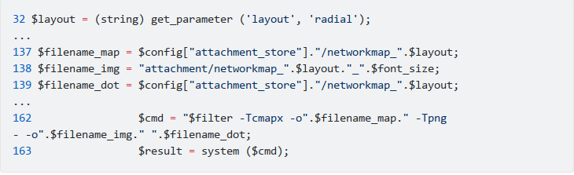
Ta có thể thấy có thể command injection vào đây
PoC:
http://servername/pandora_console/index.php?login=1&login=1&sec=estado&sec2=operation/agentes/networkmap&refr=0&layout=1;uname%20-a;
http://servername/pandora_console/index.php?login=1&sec=estado&sec2=operation/agentes/networkmap&refr=0&layout=1;id;

